Статус 100-199

Эти статусы обычно не возвращаются публичными API, так как они используются на уровне передачи данных и редко видны конечным пользователям.

Статус 200-299

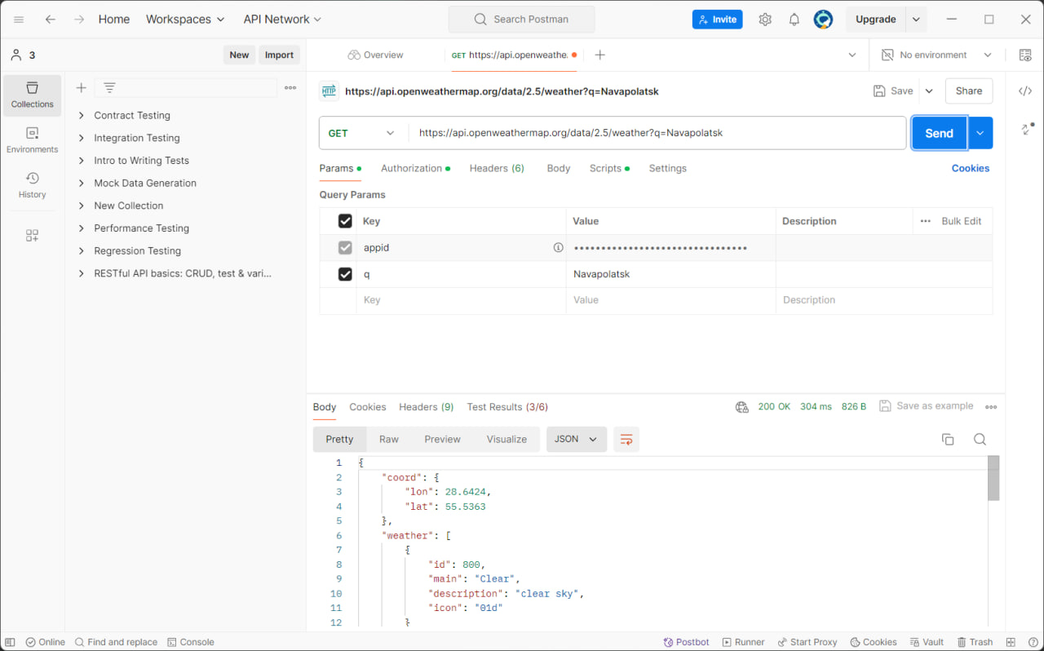

Все хорошо, все данные получены

Статус 300-399

API OpenWeather обычно не использует эти статусы. Означает Переадресация сообщений.

Статусы 400-499

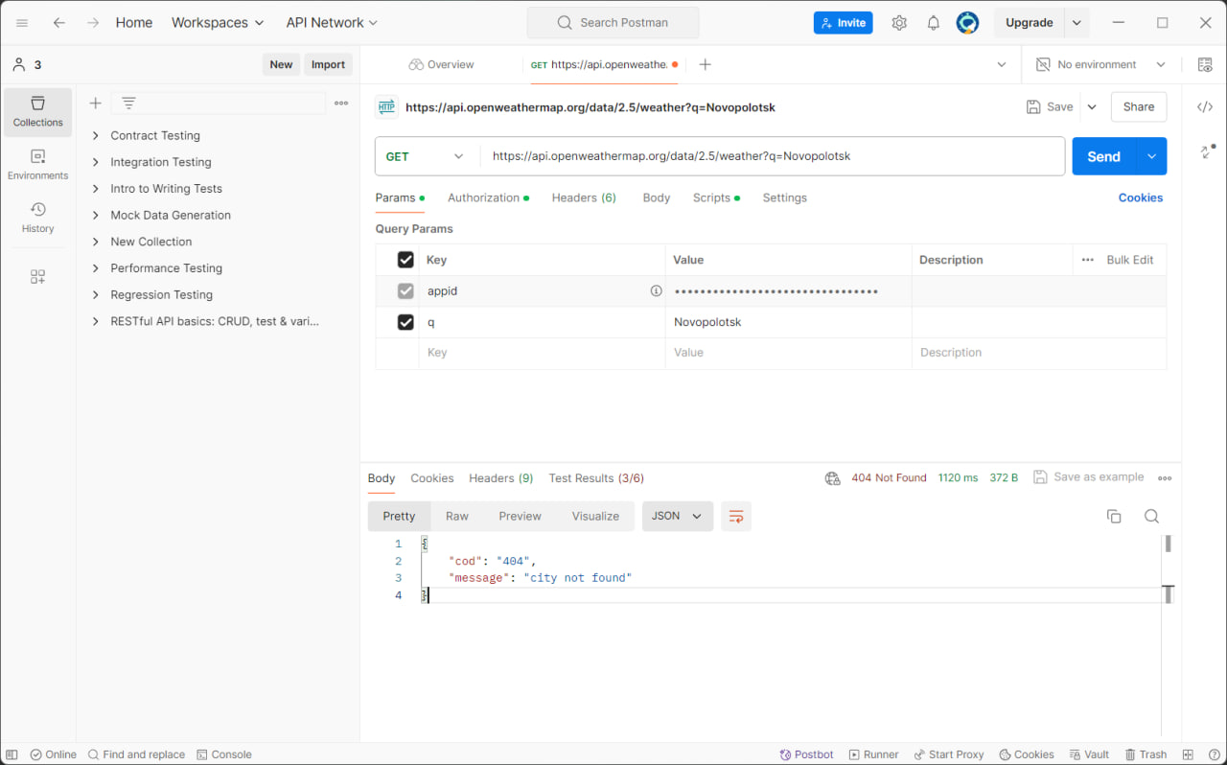

404 – Не найдена информация

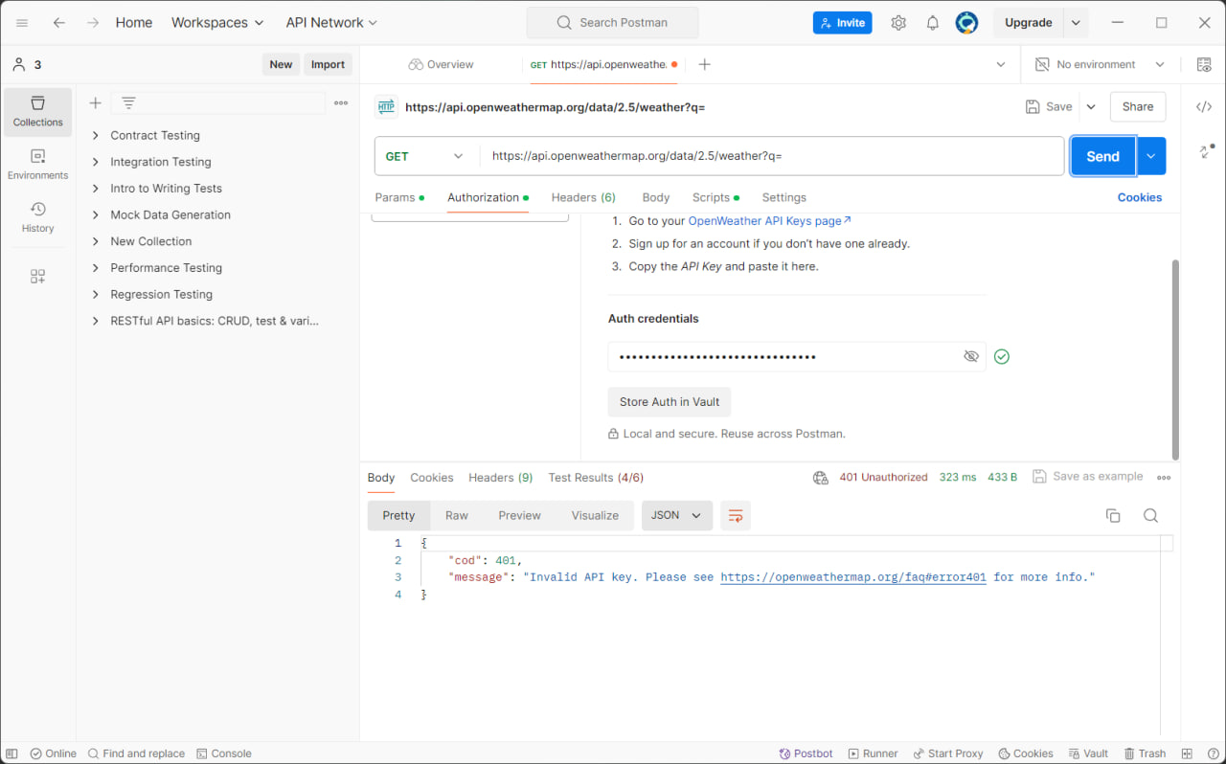

401 – не авторизован

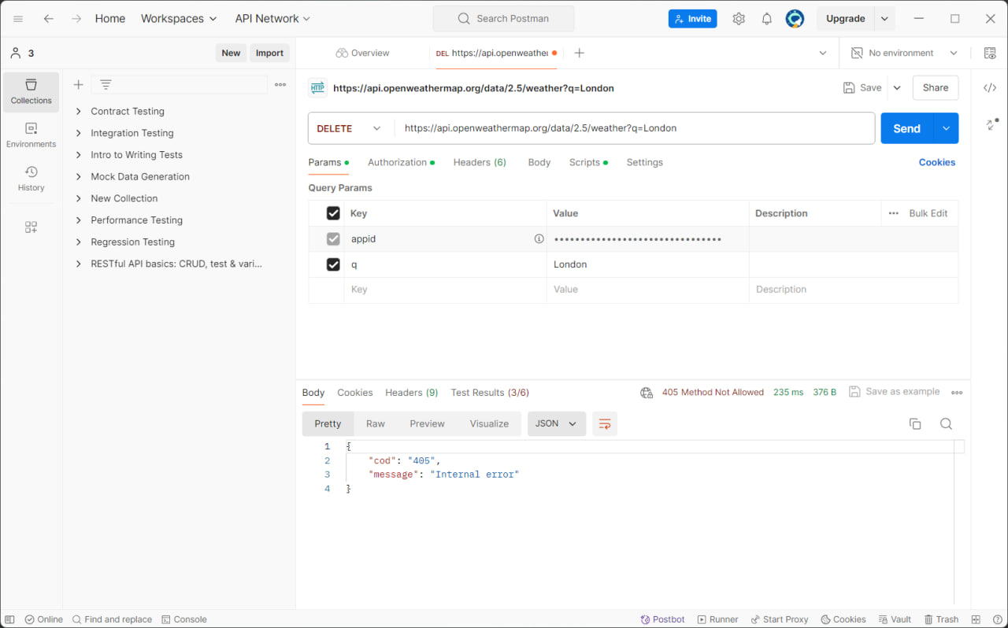

405 – метод DELETE не разрешен

Статус 500-599

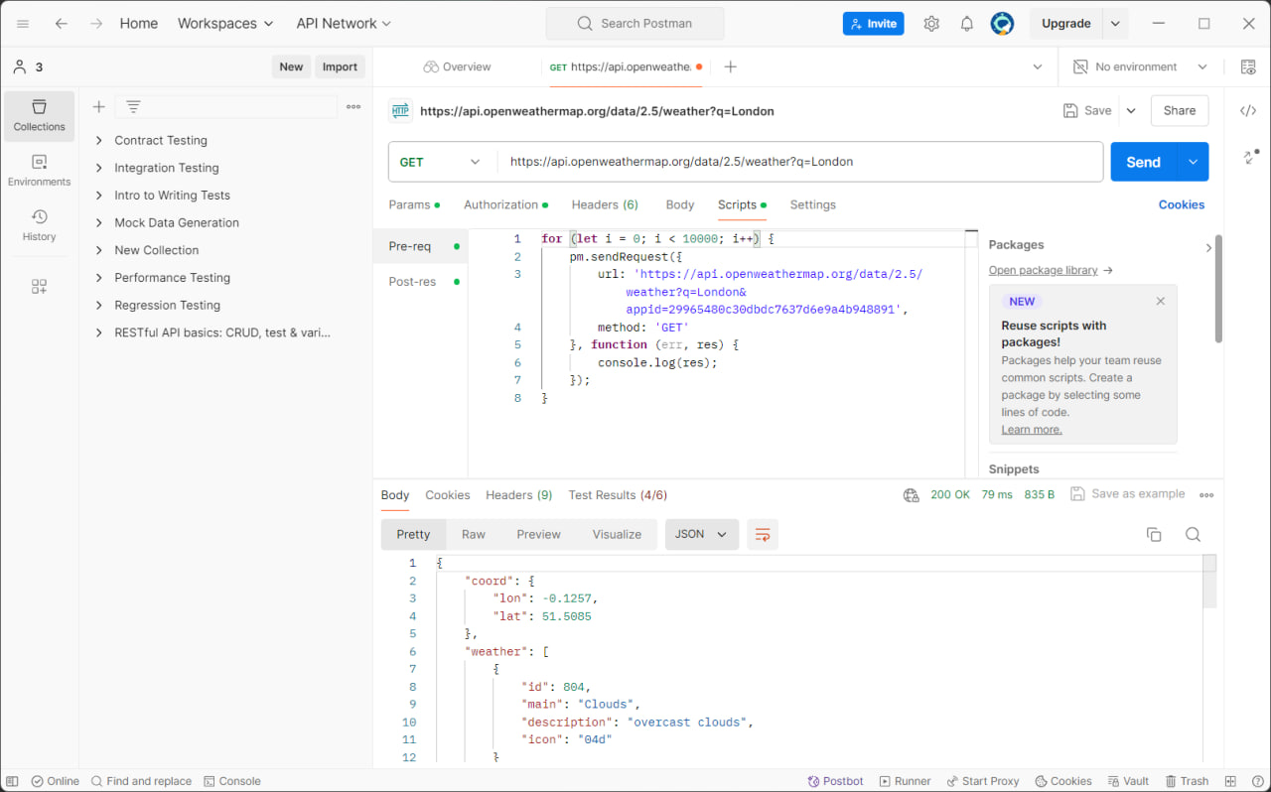

Попытка вызвать ошибку сервера, однако Api справился.